APSTIPRINĀTS
ar Tieslietu padomes
2011.gada 30. marta lēmumu
saskaņā ar likuma „Par tiesu varu”
71. panta ceturto daļu

Nolikums par tiesnešu mantijas un amata zīmes paraugiem
un to lietošanas kārtību

I. Vispārīgais jautājums

- Nolikums nosaka Augstākās tiesas, apgabaltiesu, rajonu (pilsētu) tiesu tiesnešu amata zīmes un mantiju paraugus, zemesgrāmatu nodaļu tiesneša amata zīmes paraugu, kā arī mantiju un amata zīmju nēsāšanas, izsniegšanas un nodošanas kārtību.

II. Mantiju un amata zīmju veidi

- Tiesnešiem ir šādas mantijas:
  - Augstākās tiesas tiesnešiem – karmīnsarkanā krāsā (1.pielikums);
  - apgabaltiesu tiesnešiem – bordo krāsā (2.pielikums);
  - rajona (pilsētu) tiesu tiesnešiem – melnā krāsā (3.pielikums).

- Tiesnešiem ir šādas amata zīmes:
  - Augstākās tiesas, apgabaltiesas un rajona (pilsētas) tiesas tiesnešiem –ķēde, kas sastāv no 24 metāla kalumā veidotiem Latvijas Republikas valsts mazajiem ģerboņiem un centrālās plāksnes – metāla kalumā veidota Latvijas Republikas valsts lielā ģerboņa (4.pielikums);
  - Zemesgrāmatu nodaļas tiesnešiem – piespraude ģerboņa formā ar uzrakstu Zemesgrāmatu nodaļas tiesnesis (4.pielikums).

III. Mantijas un amata zīmes nēsāšana un glabāšana

- Augstākās tiesas tiesnesis, apgabaltiesas un rajona (pilsētas) tiesas tiesnesis nēsā mantiju kopā ar amata zīmi virs tās:
  - tiesas sēdēs;
  - tiesnešu konferencēs;
  - Augstākās tiesas tiesneši – Augstākās tiesas Plēnumā;
  - svinīgos pasākumos.

- Zemesgrāmatu nodaļas tiesnesis amata zīmi nēsā uz apģērba, krūšu kreisajā pusē:
  - pildot amata pienākumus;
  - tiesnešu konferencēs;
  - svinīgos pasākumos.

- Tiesnesis, aizstājot augstāka līmeņa tiesas tiesnesi, lieto attiecīgā līmeņa tiesas tiesneša mantiju.

- Zemesgrāmatu nodaļas tiesnesis, pildot rajona (pilsētas) tiesas tiesneša pienākumus, lieto rajona (pilsētas) tiesas tiesneša mantiju kopā ar savu amata zīmi.

- Tiesnesis ir atbildīgs par mantijas un amata zīmes glabāšanu un uzturēšanu lietošanas kārtībā.

- Mantiju un amata zīmi aizliegts nodot lietošanā citām personām.

IV. Mantijas un amata zīmes izgatavošana, izsniegšana un nodošana

- Mantiju un amata zīmju izgatavošanu un uzskaiti nodrošina Augstākās tiesas Administrācija vai Tiesu administrācija.

- Mantiju tiesnesim izsniedz Augstākās tiesas Administrācija vai Tiesu administrācija.

- Mantijas vai amata zīmes nozaudēšanas, zādzības vai bojājuma gadījumā tiesnesis par to nekavējoties ziņo Augstākās tiesas Administrācijai vai Tiesu administrācijai.

- Ja tiesnesi atceļ no amata, tiesnesis ne vēlāk kā vienas nedēļas laikā mantiju un amata zīmi nodod Augstākās tiesas Administrācijā vai Tiesu administrācijā.

- Ja tiesnesi atbrīvo no amata, viņam ir tiesības tiesneša amata zīmi un mantiju paturēt savā īpašumā.

1.pielikums
Tieslietu padomes 2011.gada 30.marta
sēdē apstiprinātajai kārtībai

Augstākās tiesas tiesneša mantija
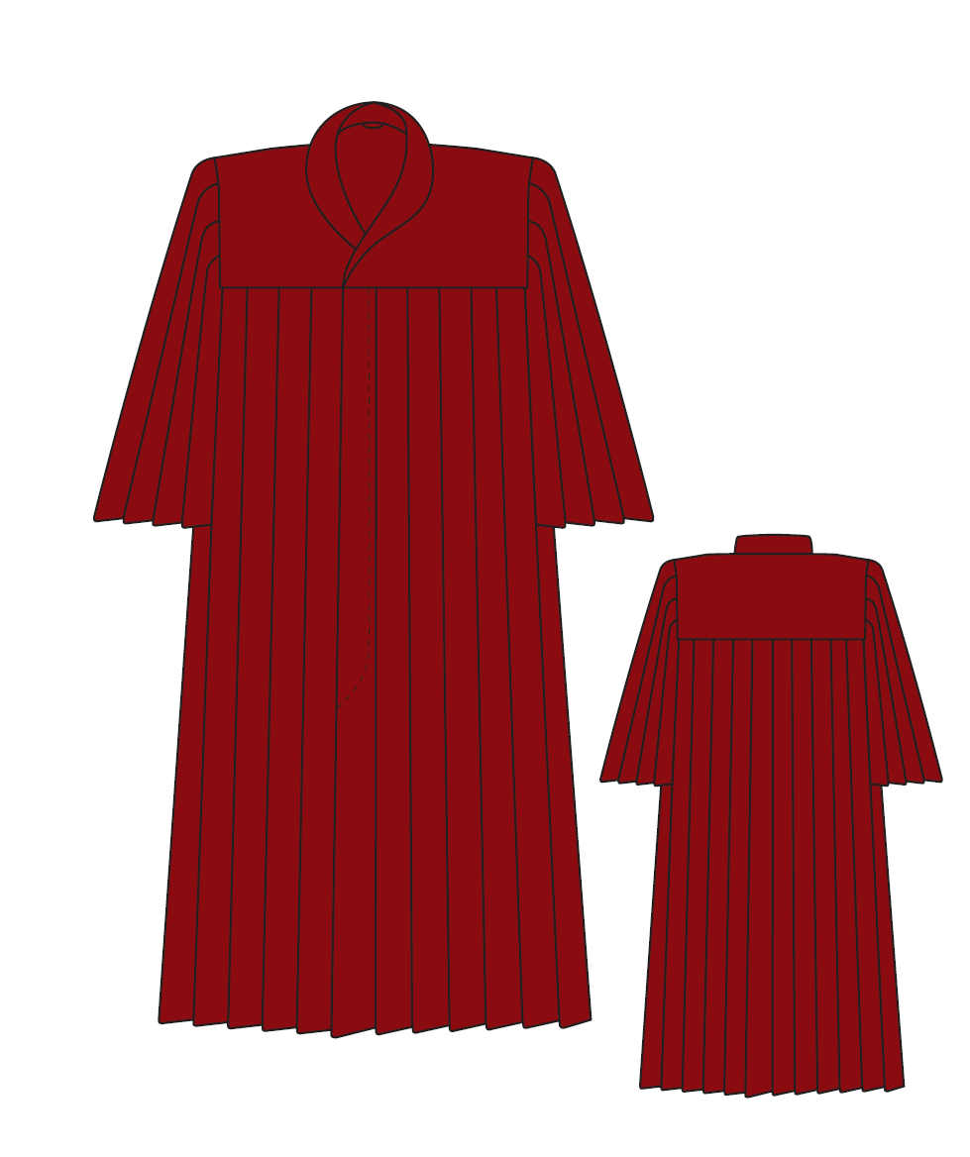
Mantija - sastāv no atsevišķi piegrieztām plecu daļām, piedurknēm un kopējās apakšējās daļas, kurai pa visu mantijas apkārtmēru ir 26, līdz lejasmalai flisētas ieloces. Ieloču platums – 5 cm. Apakšējās daļas lejasmala apmetināta, nolocīta un nošūta ar 3 cm platu dekoratīvo apdares šuvi.
Zem atdaļas un apakšmalas savienojuma vīles piešūts āķītis aizdarei.
Atdaļu iekšpusē ir piešūta odere, kura stiprinās pa apkakli, zemapmali, un apakšējās daļas piešūšanas vīli, kā arī pa rokriņķi.
Pie plecu vīlēm starp oderi un pamataudumu ir piestiprināti porolona polsteri.
Priekšpuses atdaļa, apkakle un zemapkakle dublēta ar speciālu līmaudumu.
Mantijas audums – karmīnsarkanas krāsas pusvilnas audums (45% - vilna, 55% - poliesters) - neburzīgs, labi krītošs, gaisu caurlaidīgs, piegriežams abos virzienos, flisējuma noturīgs, izturīgs ilglaicīgā ekspluatācijā.
Mantijas odere – audums - viskoze (neelektrizējoša, gaisu caurlaidīga).
Mantijas garums – 10 - 15 cm virs pēdas virspuses.
Mantijas apkakle – „šallveida” – apakšējā daļa ir kopgriezta ar priekšpuses atdaļu, bet virsējā daļa kopgriezta ar priekšpuses iekšējo daļu
Mantijas priekšpuse – katrā priekšpuses daļā pa 6 flisētām ielocēm. Zem priekšpuses centrālās ieloces iestrādāta 5 cm plata, vienrindu slēptā aizdare ar 5 - 6 plastmasas pogām (atkarībā no auguma garuma) 1,5 – 2,0 cm diametrā.
Mantijas mugurpuse – starp nosacītām sānu vīlēm ir 14 flisētas ieloces.
Mantijas piedurknes – iešūtas, vienvīļu piedurknes. Piedurknē ir 7, visā tās garumā nogludinātas ieloces. Plecu daļā – 8 cm plata un 4 cm dziļa pretieloce un 5 cm no tās pa trijām 5 cm ielocēm uz katru pusi. Augšmalā ieloces ir nošūtas ar 7 cm
garām, dekoratīvām nošuvēm un 0,2 cm no ieloču locījuma malām. Piedurknes galviņā veidots neliels uzturējums. Apakšmala ir apmetināta, nolocīta un nošūta ar 3 cm platu, dekoratīvo apdares šuvi.

2.pielikums
Tieslietu padomes 2011.gada 30.marta
sēdē apstiprinātajai kārtībai

Apgabaltiesas tiesneša mantija
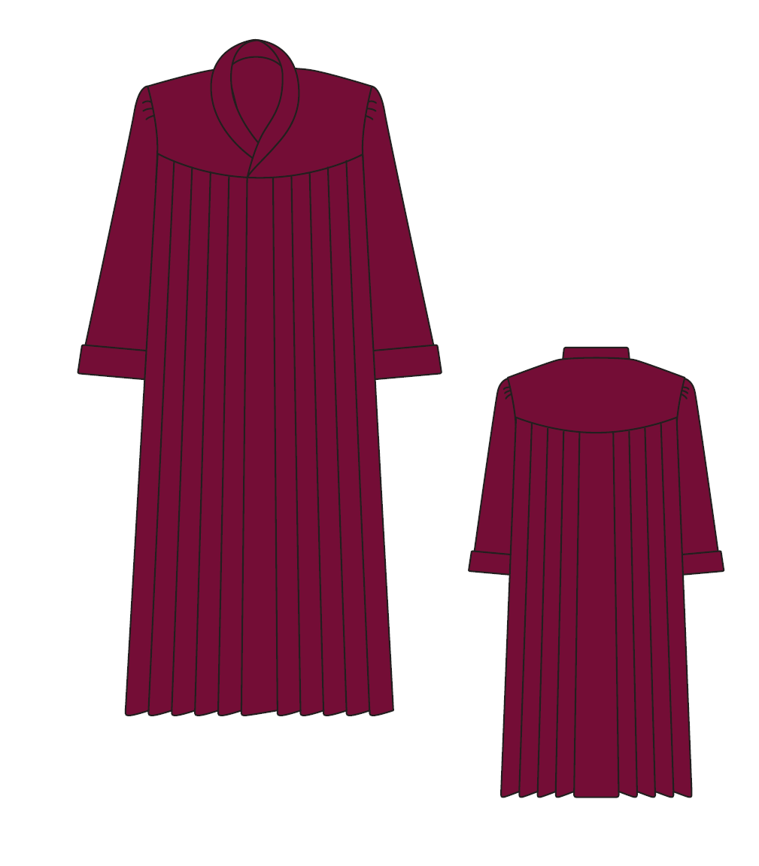
Mantija – sastāv no atsevišķi piegrieztām plecu daļām, piedurknēm un atsevišķi piegrieztām apakšējam daļām. Apaļas mugurpuses un priekšpuses atdaļas izgrieztas dubultotas 24 cm garumā. Pie plecu vīlēm starp dubultotām daļām pie plecu vīlēm ir piestiprināti polsteri. Priekšpuses atdaļa, apkakle un zemapkakle ir dublētas ar speciālu līmaudumu.
Mantijas audums – bordo krāsas pusvilnas audums ( 45% - vilna, 55% - poliesters) – neburzīgs, labi krītošs, gaisu caurlaidīgs flisējuma noturīgs, izturīgs ilglaicīgā ekspluatācijā.
Mantijas garums – 10-15 cm virs pēdas virspuses. Mantijas apakšējās daļas lejasmala ir apmetināta, nolocīta uz 4,5 cm un nošūta.
Mantijas apkakle – „šallveida” – apakšējā daļa ir kopgriezta ar priekšpuses atdaļu, bet augšēja daļa kopgriezta ar priekšpuses iekšējo daļu. Apkakles platums mugurpusē ir 10 cm.
Mantijas priekšpuse – katrā priekšpuses daļā ir pa 4 flisētām ielocēm. Ieloces platums– 8 cm. Ieloces fiksētas no sānu vīlēm pie priekšpuses centra. Slēptā aizdare ir 50 cm gara un 6 cm plata ar 5 piešūtām pogām 1-1,5 cm diametrā un 5 pogcaurumiem ar attālumu 10 cm. Sānu vīlē labajā pusē – iekšējā kabata.
Mantijas mugurpuse – starp sānu vīlēm ir flisētas 8 (sieviešu mantijām) vai 10 (vīriešu mantijām) ieloces ar platumu 8 cm, fiksētas no mugurpuses centra pie sānu vīlēm. Mugurpuses centrā attālums starp centrālām ielocēm ir 8 cm.
Mantijas piedurknes – iešūtas vienvīļu piedurknes. Piedurknes augšmalā – 4 ieloces ar platumu 4 cm, pa 2 ielocēm uz katru pusi. Piedurknes galviņā veidots neliels uzturējums. Piedurknes platums apakšmalā ir 26 cm. Piedurknes apakšējās daļas lejasmalā – atloce ar platumu 6,5 cm.

3.pielikums
Tieslietu padomes 2011.gada 30.marta
sēdē apstiprinātajai kārtībai

Rajona (pilsētas) tiesas tiesneša mantija

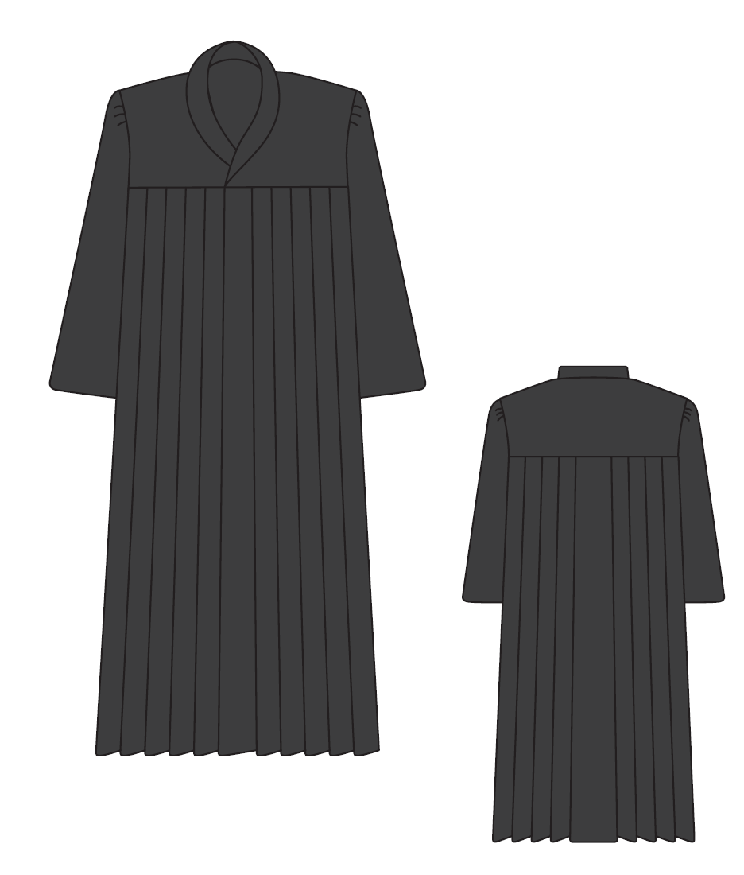
Mantija – sastāv no atsevišķi piegrieztām plecu daļām, piedurknēm un atsevišķi piegrieztām apakšējām daļām. Taisnas mugurpuses un priekšpuses atdaļas izgrieztas dubultotas 24 cm garumā. Starp dubultotām atdaļām pie plecu vīlēm ir piestiprināti polsteri. Priekšpuses atdaļas, apkakle un zemapkakle ir dublētas ar speciālu līmaudumu.
Mantijas audums – melnas krāsas pusvilna audums ( 45% - vilna, 55% - poliesters) – neburzīgs, labi krītošs, gaisu caurlaidīgs, flisējuma noturīgs, izturīgs ilglaicīgā ekspluatācijā.
Mantijas garums – 10-15 cm virs pēdas virspuses. Mantijas apakšējās daļas lejasmala ir apmetināta, nolocīta uz 4,5 cm un nošūta.
Mantijas apkakle – „šallveida” – apakšējā daļa ir kopgriezta ar priekšpuses atdaļu, bet augšēja daļa kopgriezta ar priekšpuses iekšējo daļu. Apkakles platums mugurpusē ir 10 cm.
Mantijas priekšpuse – katrā priekšpuses daļā ir pa 4 flisētām ielocēm. Ieloces platums – 8 cm. Ieloces fiksētas no sānu vīlēm pie priekšpuses centra. Slēptā aizdare ir 50 cm gara un 6 cm plata ar 5 piešūtām pogām 1-1,5 cm diametrā un 5 pogcaurumiem ar attālumu 10 cm. Sānu vīlē labajā pusē – iekšējā kabata.
Mantijas mugurpuse – starp sānu vīlēm ir flisētas 8 (sieviešu mantijām) vai 10 (vīriešu mantijām) ieloces ar platumu 8 cm, fiksētas no mugurpuses centra pie sānu vīlēm. Mugurpuses centrā attālums starp centrālām ielocēm ir 8 cm.
Mantijas piedurknes – iešūtas vienvīļu piedurknes. Augšmalā – 4 ieloces ar platumu 4 cm, pa 2 ielocēm uz katru pusi. Piedurknes galviņā veidots neliels uzturējums. Piedurknes platums apakšmalā ir 26 cm, apakšmala ir apmetināta un nolocīta uz 10 cm.
Pielikums Nr. 4
Tieslietu padomes 2011.gada 30.marta
sēdē apstiprinātajai kārtībai

Tiesneša amata zīmes tehniskā specifikācija

- Augstākās tiesas, apgabaltiesas un rajona (pilsētas) tiesas tiesneša amata zīme

Amata zīme sastāv no „vairoga”, 1 lielā valsts ģerboņa un 24 maziem ģerboņiem, kuri savā starpā savienoti ķēdē. Visi 25 elementi savstarpēji savienoti ar ķēžu posmiem, kas izgatavoti no gredzeniem, kuri savieno katru ģerboni ķēdē pie sānu „austiņām” 3 rindās: no ģerboņa sānu malas augšpuses 1.rindā – savienojuma posms ar 3 gredzeniem, 2.rindā – savienojuma posms ar 4 gredzeniem, 3.rindā – savienojuma posms ar 5 gredzeniem.

Amata zīmes „vairogs”:
- Platums – 70 x 55 mm;
- Biezums – 2 mm;
- augšējos stūros izgriezumi ar R11 mm un 6 stiprinājuma cilpiņas ar iekšējo diametru 2 mm ķēdes elementu stiprināšanai;
- aversā, centrā uz matēta fona attēlots lielais valsts ģerbonis;
- perimetru veido 1,5 mm plata apmale;
- specifika – reversā iegravēts kārtas numurs, ciparu augstums 5 mm.

Lielais valsts ģerbonis ar 3 „austiņām” katrā pusē:
- izmērs – 60 x 48, 5 mm;
- materiāls – misiņš, biezumā 2 mm;
- daudzums – 1 gab.

Mazie ģerboņi ar 3 „austiņām” katrā pusē:
- izmērs – 26 x 40 mm;
- materiāls – misiņš, biezumā 1, 5 mm;
- daudzums – 24 gab.;
- ģerboņa zvaigznes izzāģētas ažūrā;
- sānu augšdaļā izvietotas 6 stiprinājuma cilpiņas ar 2 mm iekšējo diametru;
- reverss – matēts.

Savienojuma posma gredzens:
- diametrs – 5, 6 mm;
- stieples diametrs – 1,2 mm.

- Zemesgrāmatu nodaļas tiesneša amata zīme

Zemesgrāmatu nodaļas tiesneša amata zīme izgatavota kā piespraude un tai ir ģerboņa forma ar uzrakstu Zemesgrāmatu nodaļas tiesnesis.

- Izmērs – 50, 5 x 71 mm;
- materiāls – misiņš, biezumā 0, 8 mm;
- stiprinājums – piespraude;
- vizuālā apstrāde – oksidēta, pulēta, lakota;
- specifika – reversā iegravēts kārtas numurs.

